**LAN-КАБЕЛИ UTP, FTP И STP: ОСОБЕННОСТИ МАРКИРОВКИ И РАЗЛИЧИЯ**

В ускоряющемся современном потоке предоставляемых товаров и технологий разбираться становится всё труднее и сложнее. В первую очередь это касается компьютерной техники и аксессуаров для неё. К последним необходимо отнести и разнообразные виды информационных кабелей, в наименованиях маркировок которых легко запутаться даже специалисту. В нижеизложенной статье будет проведено исследование, цель которого — выявить основные отличительные свойства UTP, FTP, STP и прочих витых пар.

**ЗНАЧЕНИЕ МАРКИРОВОК ИНФОРМАЦИОННЫХ КАБЕЛЕЙ**

На современном рынке структурированных кабельных систем (СКС) фигурирует множество малопонятных для покупателей наименований витых пар: UTP, S/UTP, F/UTP, FTP, ScTP, STP, S/STP… Этот список можно продолжить. И чтобы при выборе необходимого товара не запутаться во множестве маркировок, следует выяснить смысл англоязычных аббревиатур.

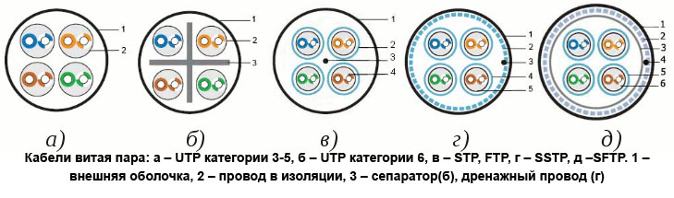

Присматриваясь к обозначениям витых пар, легко заметить, что последние две заглавные буквы TP встречаются почти во всех наименованиях кабелей. Это сокращённое словосочетание Twisted Pair. В переводе с английского языка оно и обозначает «витая пара». Буква U, стоящая перед сочетанием слов Twisted Pair, обозначает сокращённое страдательное причастие Unshielded. Переводится оно как «незащищённый». Поэтому любой кабель с аббревиатурой UTP считается незащищённой витой парой. Говоря понятнее, [**кабель utp**](http://avs-el.ru/catalog/UTP) между своими витыми парами не имеет индивидуальных слоёв изоляции.  
LAN-кабели, внутри которых медные пары заизолированы друг от друга, называются Shielded Twisted Pair (STP). К группе STP-кабелей можно отнести маркировку витой пары PiMF (Pairs In Metal Foil). В переводе эта фраза означает «пара в металлической фольге». К этому же типу следует отнести LAN-кабели S/STP, F/STP. Буква S, стоящая перед наклонной чертой, обозначает Shielded (защищённый), а F (Foiled) — препятствующий, но в данном контексте она переводится как «фольгированный». Однако утверждать, что понятия S/STP и F/STP почти синонимичны, нельзя. Различия между ними заключаются в том, что внешний экран F/STP изготовлен из алюминиевой фольги, а общий экран S/STP — из проволочной медной оплётки. Необходимо отметить, что [**кабель ftp**](http://avs-el.ru/catalog/FTP), классифицируемый в Северной Америке (Канаде и США) как ScTP (Screened, экранированный), также относится к защищённым типам LAN-кабелей, у которых имеется общий алюминиевый экран.

**МЕЖДУНАРОДНАЯ КЛАССИФИКАЦИЯ ИНФОРМАЦИОННЫХ КАБЕЛЕЙ**

Однако в кодировках LAN-кабелей среди производителей существует путаница. И проблема возникает в случае, когда требуется уточнить местоположение экранирующего слоя. Последний может располагаться в двух местах. Находящийся поверх отдельной пары называется индивидуальным. Расположенный вокруг изолированных между собой пар (**витая пара ftp**) принято именовать общим. Во избежание путаницы была создана международная классификация LAN-кабелей. При её составлении были учтены:

* наличие общего экрана;
* слой изоляции поверх отдельной пары проводников;
* способ скрутки.

Схема классификации информационных кабелей была представлена в виде формулы AA/BCC. Первые 2 буквы слева обозначают наличие общего экрана поверх всех скрученных проводников. Например, кабель S/FTP отличается от FTP наличием у всех сдвоенных проводников общего экрана, изготовленного из медной оплётки.  
Третья буква (B) несёт информацию о существовании индивидуального экрана вокруг каждой скрученной пары проводников. Если таковой имеется, то это и есть та самая **витая пара ftp**. Последние две буквы обозначают вид скрутки. Обычно это — tp. Однако в последнее время всё чаще встречаются аббревиатуры «TQ». Они обозначают, что проводники скручены не попарно, а четвёрками. Возвращаясь от «четвёрок» к витым парам, следует разъяснить самый каверзный вопрос. Если экран вокруг каждой отдельной свитой пары отсутствует, а защита расположена лишь поверх всех сдвоенных проводников, то каждая из них именуется как **витая пара utp**, а маркировка кабеля будет выглядеть так: F/UTP или S/UTP.

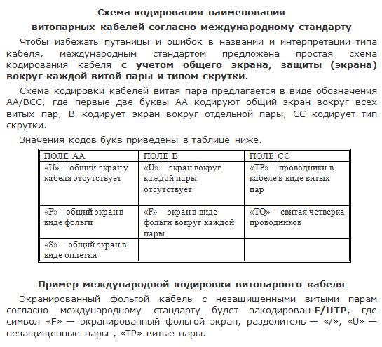

**ОСОБЕННОСТИ НАИМЕНОВАНИЯ КАБЕЛЯ STP**

Существует большая путаница при выборе необходимого кабеля, имеющего обозначение STP. Под этой маркировкой может пониматься разный кабель.

Например, экранированный кабель из экранированных витых пар (S/FTP, F/FTP, SF/FTP или S/STP) также называется STP. Кроме того, наименование STP указывает на материал, из которого сделан экран кабеля - оплетка.

STP кабель широко применяется для передачи данных с использованием технологии 10 GbE по медным витым парам.

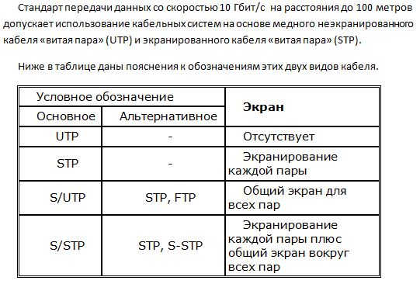

**КАБЕЛИ UTP И FTP: ОСНОВНЫЕ ОТЛИЧИЯ**

Немного разобравшись в международной классификации витопарных кабелей, следует рассмотреть отличительные характеристики витых пар UTP и FTP. В разрезе информационный **кабель utp 4**, не имеющий ни индивидуальных экранов для скрученных пар, ни общего экрана, имеет ещё одно отличие. В нём нет дренажного провода, который обычно присутствует в экранированных LAN-кабелях. Например, **ftp кабель 5e,**цена которого ниже конкурентной, оснащён данным элементом. Дренажный провод не имеет изоляции и по всей протяжённости соединён с общим алюминиевым экраном. Предусмотрен он на случай внезапного разрыва алюминиевой оболочки при сильных изгибах или чрезмерных растяжениях кабеля. В данной ситуации дренажный провод становится своеобразной связующей скрепой для экрана.

Для экранирования в FTP-кабелях используется алюминий или алюмополимерная плёнка. Последняя укладывается металлической стороной вовнутрь, на поверхность попарно скрученных проводников. В результате добавления дополнительных элементов фольгированный коаксиальный кабель (FTP) становится немного толще, чем витая пара без экранирующего покрытия (UTP). Кроме этого, гибкость у FTP несколько ниже, чем у UTP.  
У фольгированной витой пары в сравнении с незащищённым витопарным кабелем имеется преимущество. Первый лучше защищён от высокочастотных помех. Но для этого витопарный **кабель ftp** и корпус компьютера или другого радиоэлектронного оборудования должны быть заземлены по всем правилам. Ещё хуже складывается ситуация с помехами на низких частотах. Алюминиевые экраны не в состоянии воспрепятствовать низкочастотным волнам, генерируемым мощными коллекторными двигателями. По данной причине витые пары FTP не применяют в промышленном производстве. Кроме этого, фольгированные LAN-кабели характерны низкими параметрами затухания сигнала.

Сопоставляя недостатки и преимущества защищённых и незащищённых витых пар, следует не забывать и о цене. При малом бюджете кабель **utp купить** намного выгоднее, так как его стоимость значительно ниже, чем фольгированного LAN-кабеля.

**ЗНАЧЕНИЕ НЕКОТОРЫХ АНГЛОЯЗЫЧНЫХ АБРЕВИАТУР НА LAN-КАБЕЛЯХ**

Выбирая информационный кабель для своих нужд, необходимо внимательно ознакомиться с надписями на нём. Зная условные обозначения аббревиатур, любой покупатель с лёгкостью подберёт подходящий товар. Само буквосочетание LAN переводится как «локальная компьютерная сеть». И этот термин не несёт технических характеристик товара.

Намного важнее обращать внимание на аббревиатуру CCA, информирующую покупателя о том, что перед ним кабель, в котором проводники изготовлены из алюминия и плакированы (покрыты сверху) слоем меди. На русском языке вместо CCA употребляется термин «композит». Последний указывает на то, что **кабель — витая пара ftp** или utp — состоит не из медных проводников, а из алюминиевых, плакированных медью. Стоимость таковых в несколько раз меньше, однако и их технические характеристики значительно ниже.  
Например витая пара [**UTP 4 CCA**](http://avs-el.ru/goods/utp4CCA), наиболее распространённый вариант витой пары.  
Завершая исследование, следует отметить, что все информационные кабели категорий Cat5, Cat4 и Cat6 оснащены внутри 4 витыми парами. Буква E, стоящая после Cat5, указывает на то, что данная категория является расширенной. И для изготовления витых пар FTP класса Cat5e в обязательном порядке используются не алюминиевые, а медные провода.